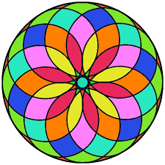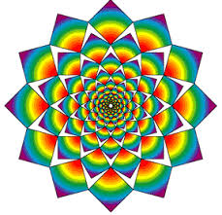

Mes de las Mandalas

TALLER DE ARTE

ANTI-estrés

jUEVES: 2 ,9, 16, 23 Y 30 nOVIEMBRE 2017

eXPOSICIÓN DE TRABAJOS

DEL 4 AL 10 DICIEMBRE 2017